回测结果
一 持续增长的刻画与表现（M_davis_model1）
验证结果：
参考结果：
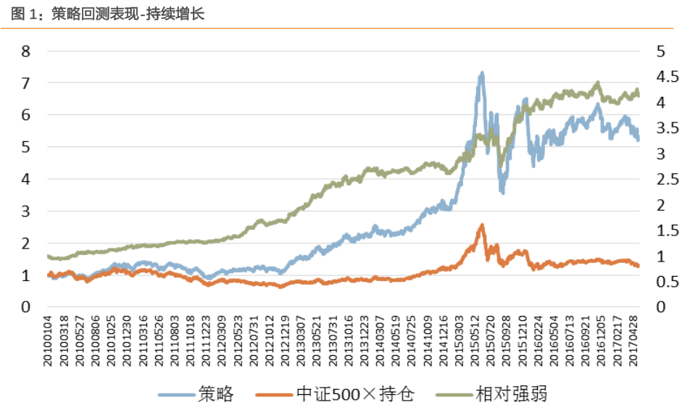
从收益来看，使用优矿数据结果接近文献的1/2，波动较大（我们回测截至点为2019年5月21日）；
差异分析：
1 做法核查
- 4月20,7月20日、10月20日和1月20日作为调仓时点
- 剔除 ST 和上市不满 1 年的新股。
- 单季净利润的同比增速为正且前期净利润大于 300 万；
- 上一期单季净利润的同比增速为正；
- 分别计算当期单季净利润的同比增速和上一期单季净利润的同比增速，并对 2 个增速
- 环比计算二阶增速，要求二阶增速为正，即 2 个季度加速增长；
- 上一期单季营收为正。
- 每个季度对筛选出的样本根据二阶增速降序排列，选择前 25 个样本。
回测参数核查
- 回测期间：2010 年至 2017 年 5 月 31 日；
- 交易成本：买入 0.1%，卖出 0.2%；
- 单只股票权重上限：10%（25支股票开仓时采用均等权重）；
- 基准：中证 500 指数×仓位。

从数据来源、数据整体的处理没有发现异常，我想先将后续结果全部处理完，将框架设置好，验证趋势。然后换国泰安的数据再处理下。（国泰安财务数据截至日为2017年，无法验证最近时间表现）

优矿上有一个简易的Davis双击策略验证方法，结果：
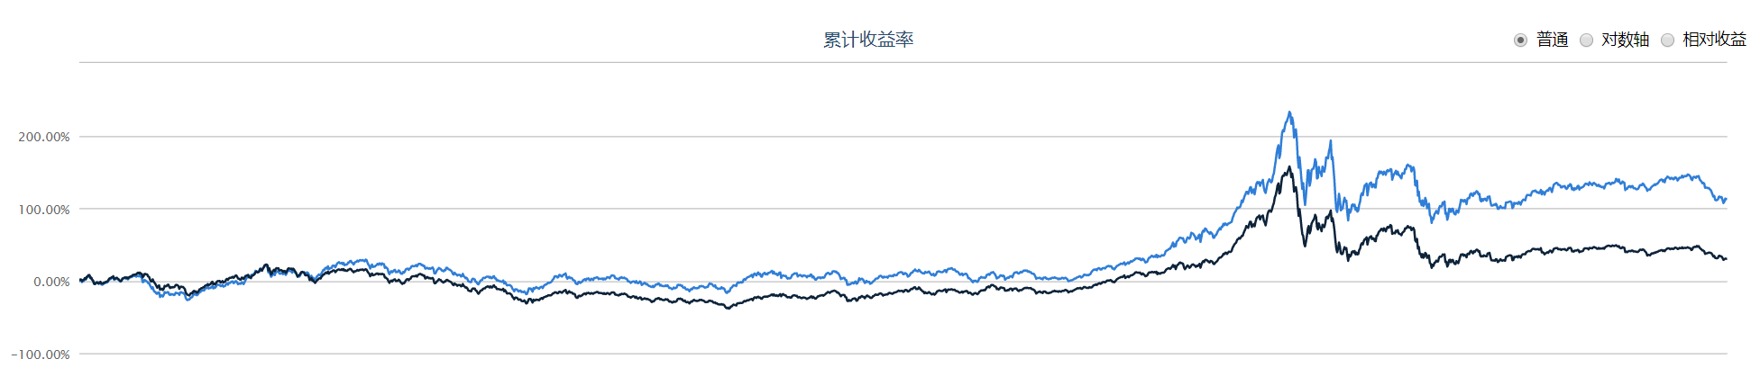
结果和文献结果差距也很大。

下一步计划
1 限制股票池；
2 更换数据；
3 继续沿着文献验证；

